РЕПУБЛИКА БЪЛГАРИЯ

Министерство на земеделието,храните и горите

Областна дирекция „Земеделие“ – гр.Пазарджик

ЗАПОВЕД

№ РД-07-106/ 06.11.2020 г.
Гр. Пазарджик

На основание чл.37 ж, ал.4 от ЗСПЗЗ във връзка чл.37в, ал.1 от ЗСПЗЗ:

З А П О В Я Д В А М:

НАЗНАЧАВАМ комисия, която да ръководи сключването на споразумения за ползване на земеделски земи пасища, мери и ливади в землището на с.Сестримо, община Белово за календарната 2021 г. в състав:
Председател: Светослава Илиева – старши експерт в ОСЗ Септември;;
и членове:
- Радослава Грозданова – главен специалист в ОСЗ Септември;

2. Бранимир Маринов– главен експерт в ОД,,Земеделие“ гр.Пазарджик
3. Стефан Джамов – кмет на с. Сестримо или оправомощено длъжностно лице;
4. Представител на СГКК гр. Пазарджик

Председателят на комисията да организира работата й в съответствие с разписаните в ЗСПЗЗ и ППЗСПЗЗ правила.
Копие от настоящата заповед да се сведе до знанието на съответните длъжностни лица за сведение и изпълнение.
На основание чл. 72б, ал. 1 от ППЗСПЗЗ, заповедта да се обяви в сградата на кметство с. Сестримо и в сградата на общинска служба по земеделие гр. Септември – офис Белово и да се публикува на интернет страниците на община Белово и на областна дирекция "Земеделие" гр. Пазарджик.

С уважение,
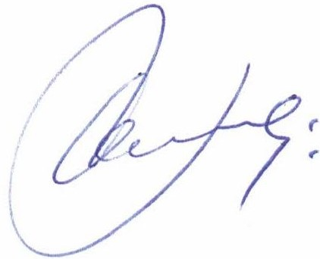
Светла Петкова (Директор)
05.11.2020г. 16:15ч.
ОДЗ-Пазарджик
Електронният подпис се намира в отделен файл с название signature.txt.p7s

